Наблюдаем за птицами.
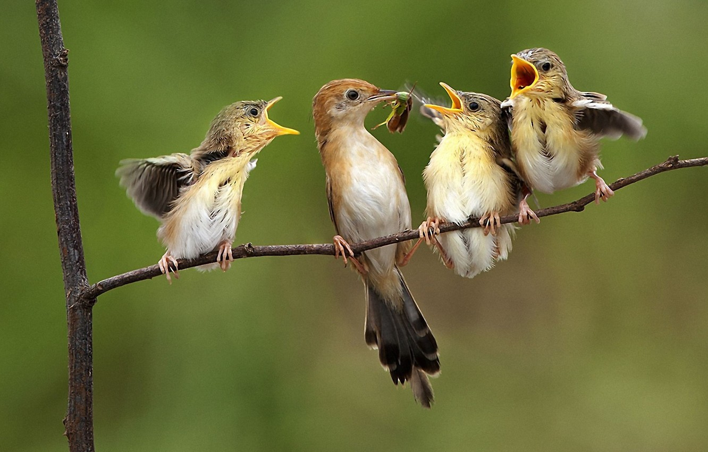
Лето – лучшее время для наблюдения за птицами. Предлагаем вам осуществлять это наблюдение по следующему плану:
- Знакомство за птицей.
Сообщить ее название; дать небольшое описание; обратить внимание на цвет оперения.
- Строение птицы.
Есть туловище, голова, хвост, крылья, ноги. На голове есть глаза, клюв, которым она ест и пьет воду. Обратить внимание, что птица передвигается по земле (прыгает или ходит) и по воздуху (летает с помощью крыльев). На лапках у птиц есть коготки, с помощью которых она может цепляться за ветки или провода и сидеть на них. Тело птицы покрыто перьями, которые защищают её от холода.
- Питание.
Рацион птиц обычно сильно варьируется, и включает семена, орехи, фрукты, овощи, насекомых, мелких животных, рыбу и даже других птиц. Разные виды птиц потребляют различные продукты. Сильно разнятся вкусовые предпочтения у домашних и диких особей. Также на рацион птиц могут влиять сезоны года, к примеру, когда весной или летом созревают ягоды и орехи, то они становятся основными продуктами питания.
Если появится возможность, то понаблюдайте, как птица пьет (опускает клюв в воду, а потом приподнимает голову, чтобы проглотить капельку); как купается (заходит в воду, опускается в нее и бьет крыльями).
- Пение птиц.
Разные птицы издают разные звуки:
воробей – чирикает, ворона – каркает, сорока – стрекочет,

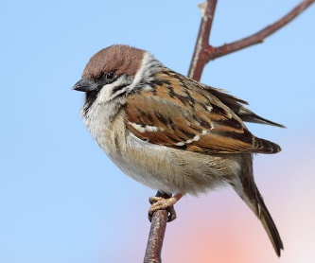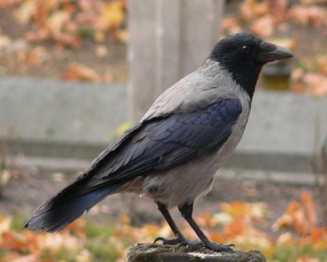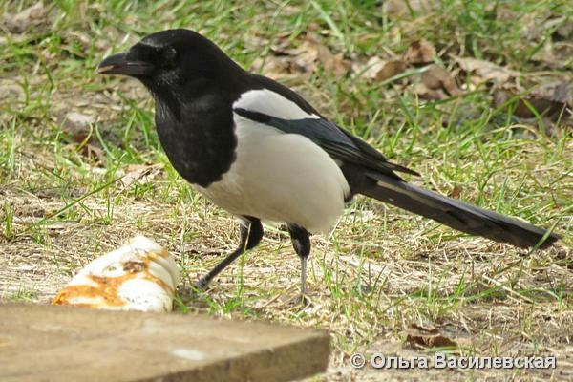

ласточка – щебечет, кукушка – кукует, дятел – стучит
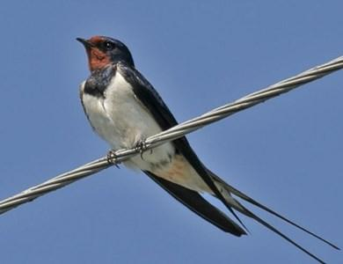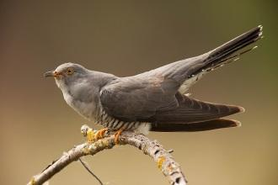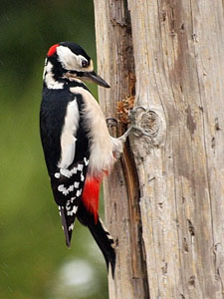
- Польза, приносимая птицами природе и людям.
Птицы — друзья людям, животным и растениям. Птицы уничтожают вредных насекомых в 4-5 раз больше, чем полезных, хищные птицы уничтожают грызунов, большей частью мышей, птицы разносят семена растений. Некоторые птицы опыляют их. Объясните ребенку необходимость заботы о птицах, особенно зимой. Кормушки для птиц - это не просто забота о братьях наших меньших, но и забота о себе.
Побуждайте детей к самостоятельным наблюдениям, учите замечать разные действия птицы.

